หมวด 4 การจัดการของเสียและมลพิษ
สำนักงานคณบดีคณะผลิตกรรมการเกษตร

สำนักงานคณบดีคณะผลิตกรรมการเกษตรมีการกำจัดของเสียที่ได้จากการปฏิบัติงาน และได้นำของเสียที่ได้แต่ละชนิดนำมาใช้ประโยชน์สูงสุดโดยอาศัยหลักการ5R ได้แก่ Reduce ลดการใช้ Reuse ใช้ซ้ำ Recycle ผลิตใช้ใหม่ Repair ซ่อมหรือแก้ไข Reject หลีกเลี่ยงขยะพิษ โดยหัวใจหลักในการจัดการ ของเสียก็คือการปลูกฝังความสำคัญของการคัดแยกขยะ ให้แก่บุคลากร และผู้ใช้บริการของคณะผลิตกรรมการเกษตร ผ่านกิจกรรมของคณะผลิตกรรมการเกษตรอย่างต่อเนื่อง รวมไปถึงการตรวจสอบปริมาณของขยะในแต่ละวัน ความถูกต้องในการคัดแยกขยะของพนักงาน รวมไปถึงจุดรวบรวมขยะก่อนส่งกำจัดจะต้องมีความเหมาะสมและปลอดภัย
4.1 การจัดการของเสีย
สำนักงานคณบดีคณะผลิตกรรมการเกษตร ได้จัดทำขั้นตอนการคัดแยกขยะตามประเภท เพื่อการจัดการขยะอย่างเหมาะสม ลดปัญหาสิ่งแวดล้อม ปลุกจิตสำนึกให้นักศึกษา บุคลากร และผู้ที่เข้ามาใช้บริการได้มีส่วนร่วมในการคัดแยกขยะ โดยมีรายละเอียดดังนี้
4.1.1 มีการดำเนินงานตามแนว ทางการคัดแยก รวบรวม และกำจัด ขยะอย่างเหมาะสม
มีแนวทางการ ดำเนินงานรายละเอียดดังนี้
(1) มีการคัดแยกขยะตามประเภทขยะที่ เกิดขึ้นจากกิจกรรมภายในสำนักงาน และจัดวางถังขยะตามพื้นที่ทำงานต่างๆ อย่างเหมาะสมทุกจุดที่สุ่มตรวจสอบ
สำนักงานคณบดีคณะผลิตกรรมการเกษตรได้มีการสำรวจประเภทของขยะ ปริมาณขยะ และพฤติกรรมการทิ้งขยะภายในคณะ ดังนี้

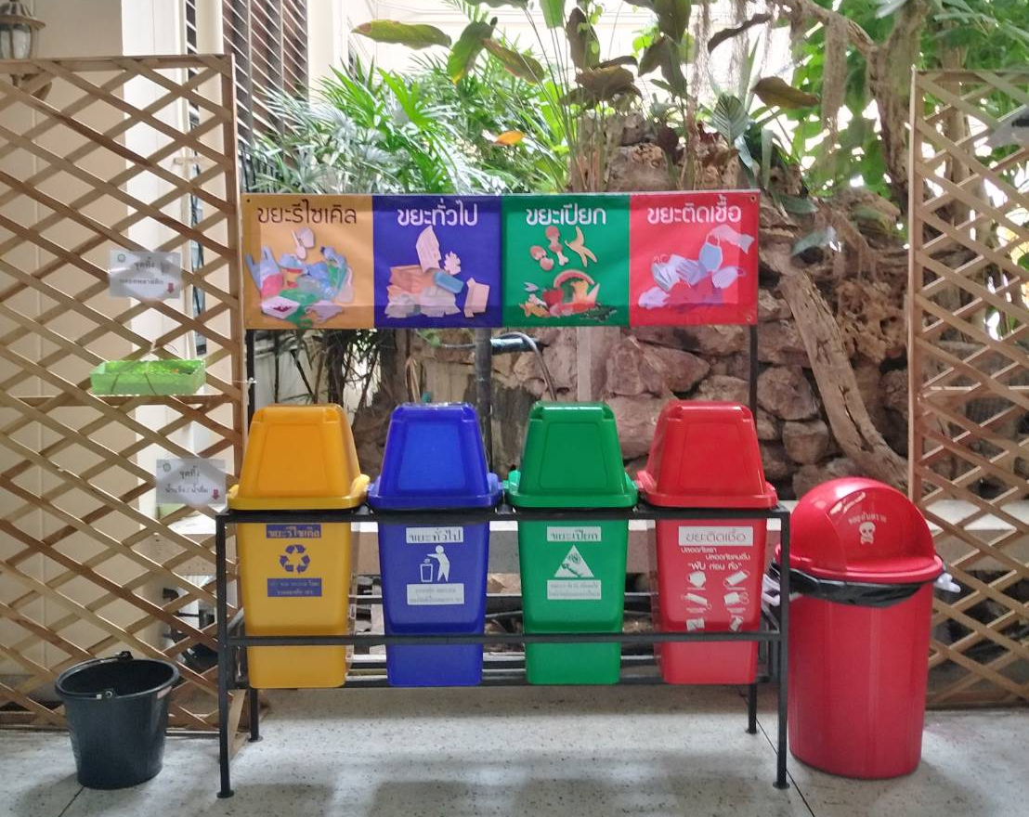

พื้นที่ทิ้งขยะจุดที่ 1 บริเวณในอาคารชั้น 1

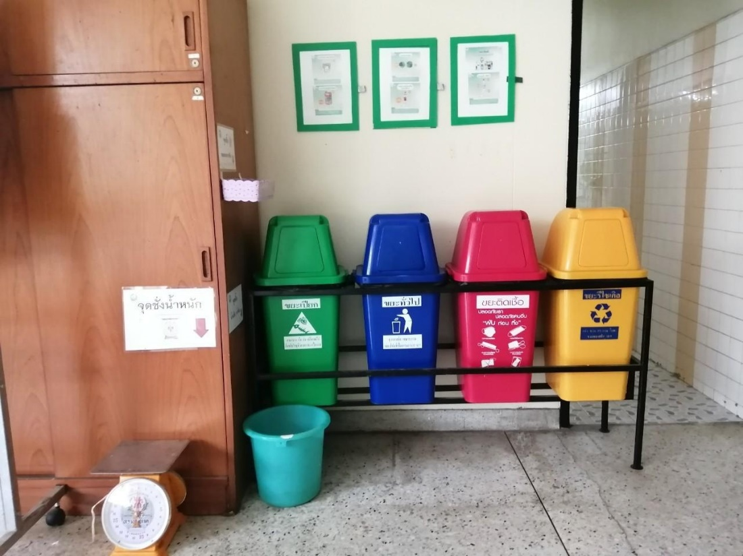

พื้นที่ทิ้งขยะจุดที่ 2 บริเวณในอาคารชั้น 2

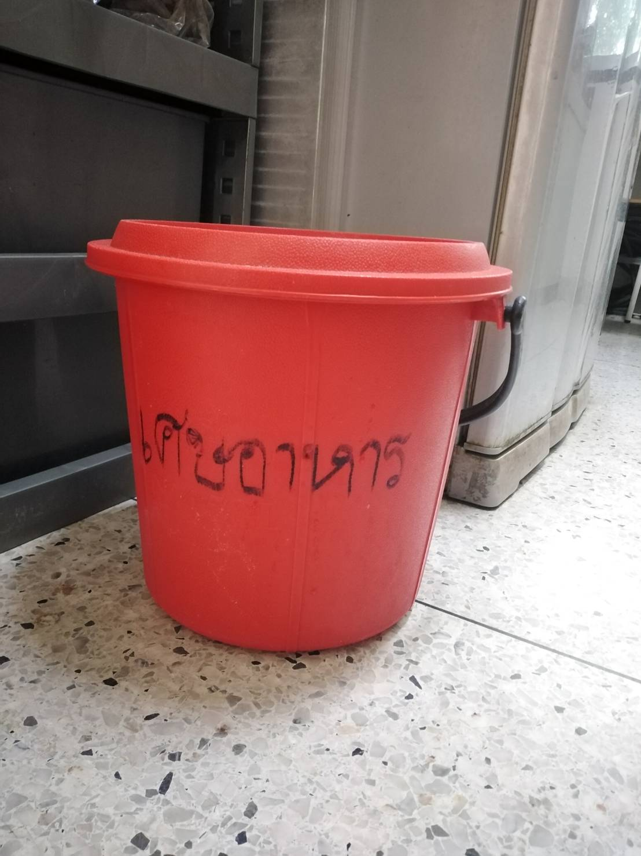

ถังขยะสำหรับทิ้งเศษอาหารในห้องจัดเตรียมอาหาร ชั้น 2

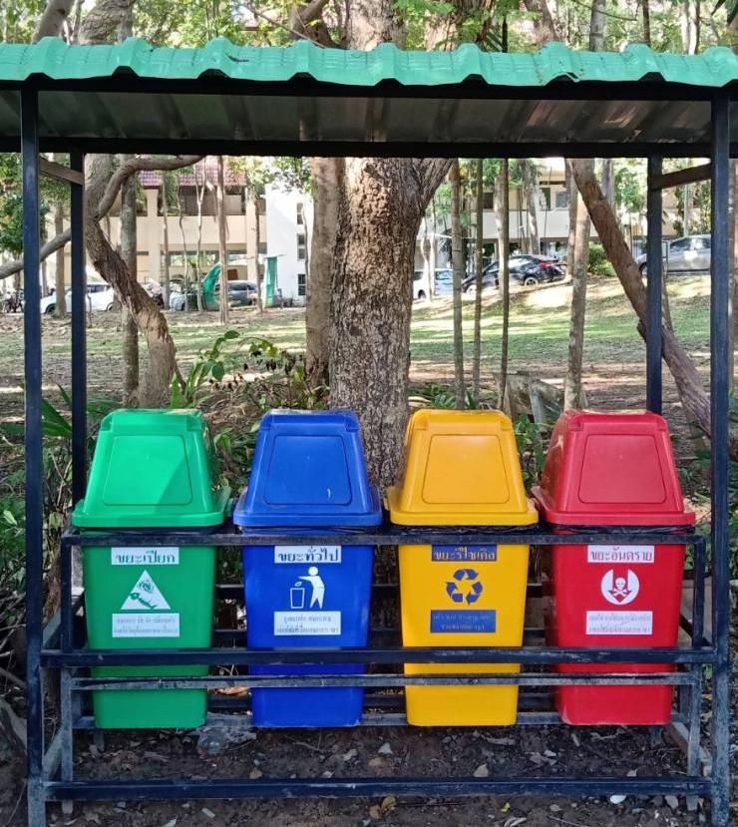

พื้นที่บริเวณนอกอาคาร (บริเวณร้านนม)
ถังขยะนอกอาคารสำนักงานคณบดีคณะผลิตกรรมการเกษตร

การจัดเตรียมพื้นที่สำหรับการทิ้งขยะตามประเภท ของสำนักงานคณบดีคณะผลิตกรรมการเกษตร มีรายละเอียด ตามแผนผังดังนี้
1. อาคารสำนักงานคณบดี
ชั้น 1 ของอาคาร จำนวน 1 จุด ประกอบด้วย ประกอบด้วย ขยะอินทรีย์ ขยะทั่วไป ขยะรีไซเคิล ขยะติดเชื้อ ขยะอันตราย
2. อาคารสำนักงานคณบดี
ชั้น 2 ของอาคาร จำนวน 1 จุด ประกอบด้วย ขยะอินทรีย์ ขยะทั่วไป ขยะรีไซเคิล ขยะติดเชื้อ
ชั้น 2 ของอาคาร 1 จุด สำหรับทิ้งเศษอาหาร ที่จุดห้องครัว
3. บริเวณนอกอาคารสำนักงาน
จำนวน 1 จุด ประกอบด้วย
จุดที่ 3 ร้านนมเกษตรประกอบด้วย ขยะอินทรีย์ ขยะทั่วไป ขยะรีไซเคิล ขยะติดเชื้อ

แผนผังจุดทิ้งขยะของคณะผลิตกรรมการเกษตร

สำนักงานคณบดีคณะผลิตกรรมการเกษตร กำหนดขอบเขตการจัดการของอาคารรัตนโกสินทร์ 200 ปี เพื่อขอรับการรับรอง ดังนี้
1. กิจกรรมและพื้นที่ภายในอาคารรัตนโกสินทร์ 200 ปี รวมทั้งหมด 1,683 ตารางเมตร แบ่งเป็นชั้น 1 สำนักงาน และร้านถ่ายเอกสาร ชั้น 2 พื้นที่สำนักงาน และห้องประชุม

ชั้นที่ 1 ประกอบด้วย พื้นที่สำนักงาน และร้านถ่ายเอกสาร มีพื้นที่จำนวน 850.5 ตารางเมตร
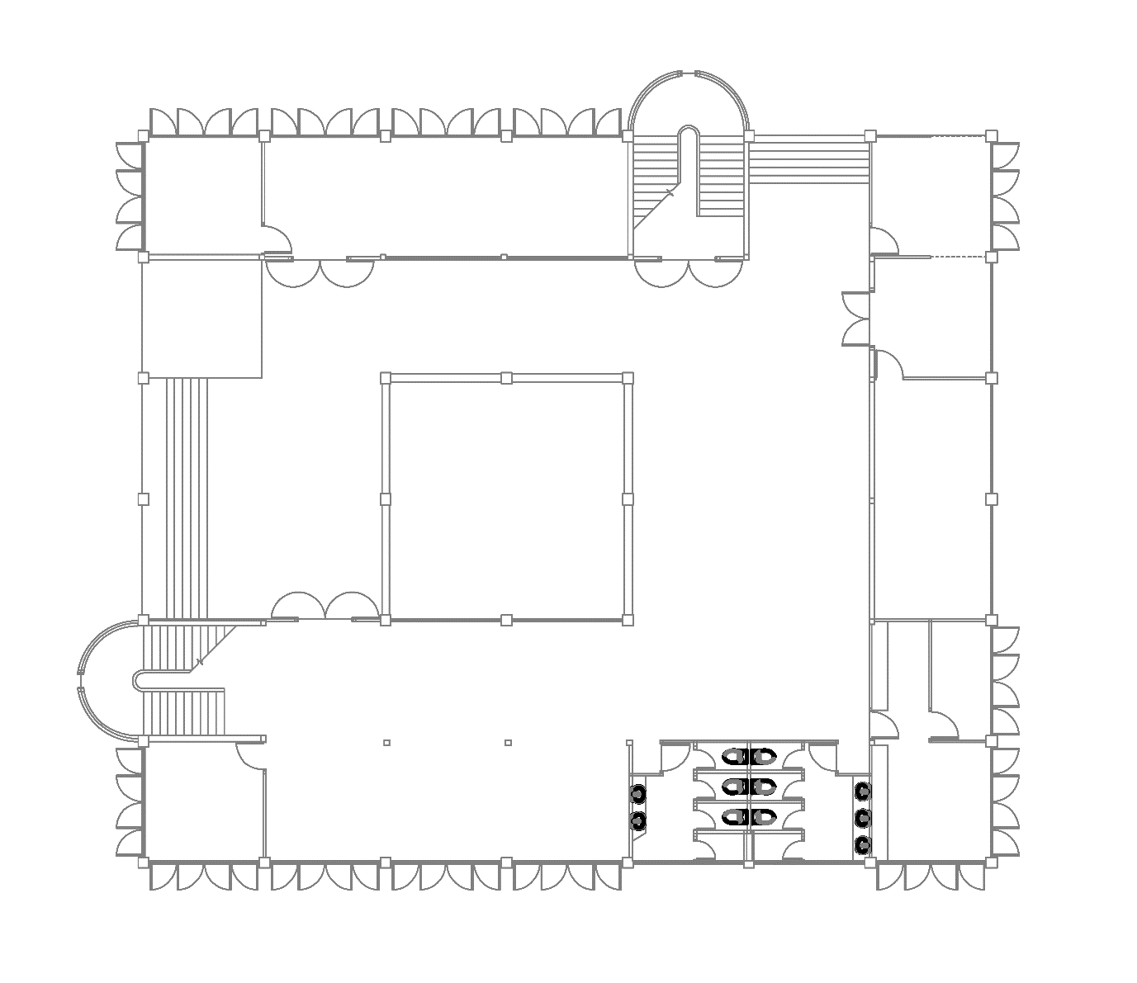

สวนหย่อมน้ำตก
พื้นที่สีเขียว
ทางขึ้นด้านหน้าอาคารสำนักงาน
ทางขึ้นด้านข้างอาคารสำนักงาน
ห้องน้ำ
ห้องน้ำ
ห้องเก็บของ
/ซักล้าง
นักวิชาการ. คอมฯ
ถ่ายเอกสาร
ห้องหน่วยพัสดุ
ห้องหน่วยพัสดุ
ห้องเก็บเอกสาร
ห้องรองบริหารฯ
ห้องงานบริหาร
และธุรการธุรการ
ห้อง ผอ.
ห้องหน่วยการเงิน

ชั้นที่ 2
ประกอบด้วย พื้นที่สำนักงาน ห้องประชุม มีพื้นที่ 832.5 ตารางเมตร
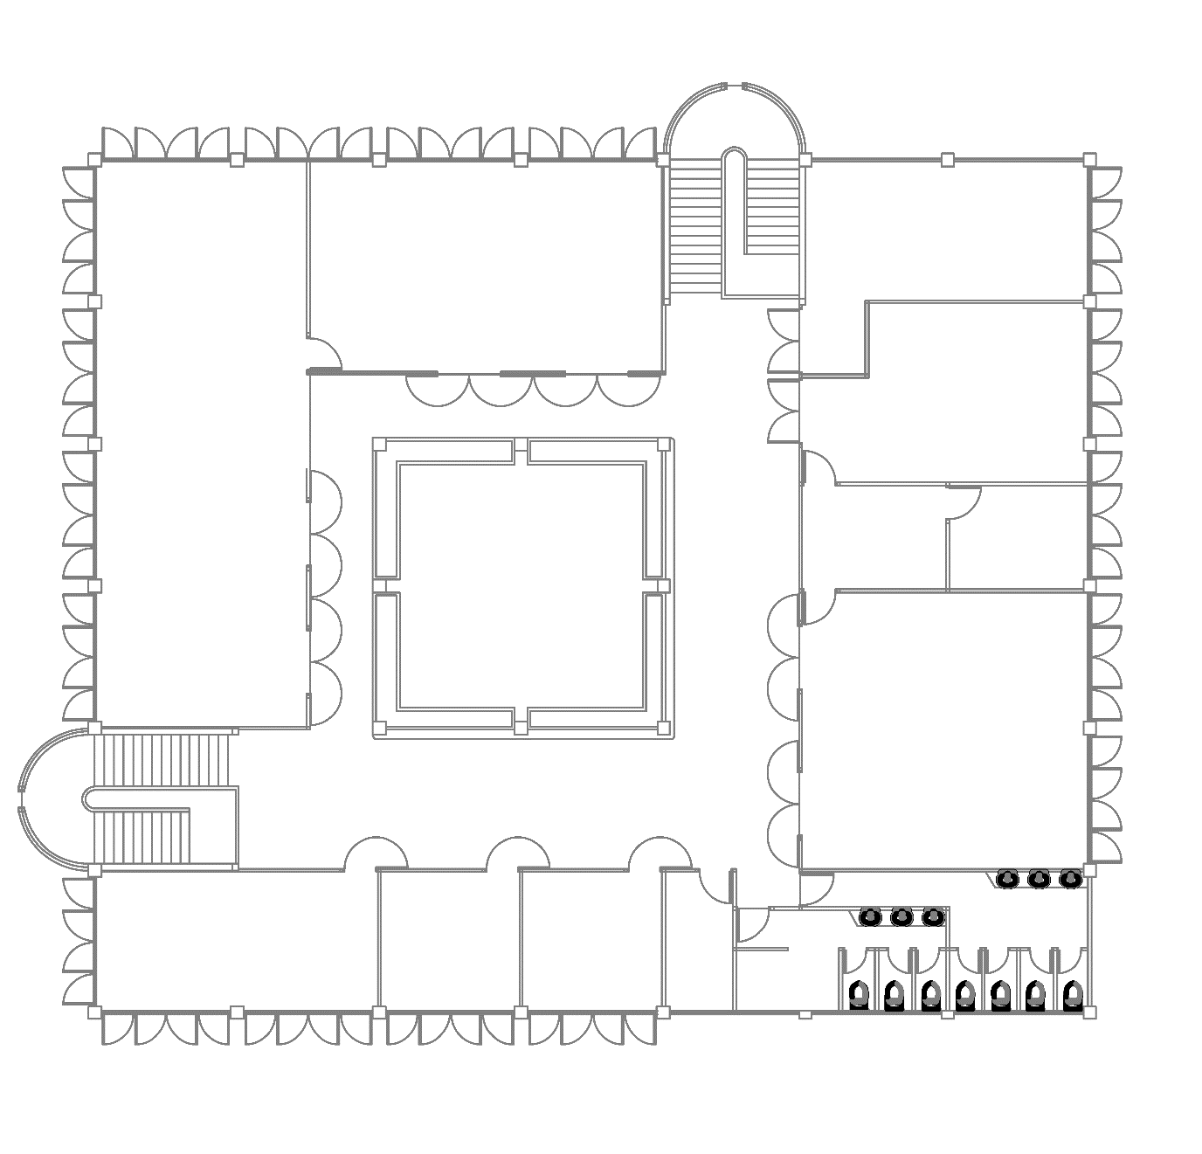
บันไดชัน 2

บันได ชั้น 2
ห้องรองฯ ฝ่ายวิจัยฯ
ห้องรองฯ ฝ่ายวิชาการฯ
ห้องเตรียมอาหารว่าง
ห้องน้ำ
ห้องน้ำ
ห้องคณบดี
ห้องประชุม 1
พื้นที่ว่างทะลุชั้น 1
พื้นที่สีเขียว
ห้องงานบริการการศึกษาและกิจการนักศึกษา
ห้องงานบริการวิชาการและวิจัย
ห้องรองฯเครือข่าย
สำนักงานหลักสูตร
ห้องงานนโยบาน แผนและประกันคณภาพ
ห้องประชุม 2
ห้อง ผช.คณบดี

- พื้นที่รอบนอกอาคาร ได้แก่ ลานสนามหน้าตึก น้ำพุ บริเวณร้านนมเกษตร และ ลานจอดรถ มีพื้นที่ 7,812.9 ตารางเมตร

ที่จอดรถบุคลากร และผู้มาติดต่องาน
สระน้ำพุ
บริเวณสนามหญ้าหน้าอาคาร และพื้นที่สีเขียว
บริเวณพื้นที่สีเขียว
พื้นที่จอดรถตลอดแนวถนน

พื้นที่จอดรถตลอดแนวถนน
อาคารสโมสร นศ.
ร้านนมเกษตร
ห้องเก็บของ
ห้องเก็บของ
บริเวณภายในอาคาร
แนวถนนด้านหลัง
แนวถนนด้านทิศใต้อาคาร
ที่จอดรถบุคลากร
ที่จอดรถบุคลากร
แนว
ถนนด้าน
หน้า
ที่จอดรถคณะ

แนวถนนแนวถนน

สำนักงานคณบดีคณะผลิตกรรมการเกษตร โดยมีการคัดแยกขยะแต่ละประเภท มีการชั่งปริมาณขยะและจำบันทึกในแต่ละวัน และมีการนำกลับมาใช้ใหม่ รวมถึงมีการมอบหมายหน้าที่ให้คณะกรรมการฝ่ายจัดการของเสีย ให้ทำการตรวจสอบความถูกต้องในการคัดแยกขยะ ได้แบ่งประเภทขยะออกเป็น 5 ประเภท ดังนี้
- ขยะทั่วไป แม่บ้านทำความสะอาดจะทำการจัดเก็บแล้วนำมาชั่งและบันทึก ปริมาณทุกวันในเวลา 16.00น. และนำไปยังจุดพักขยะเพื่อรอรถขนขยะของกองกายภาพและ สิ่งแวดล้อมมาเก็บขยะที่จุดพักขยะ และนำไปรวบรวมไว้เพื่อเทศบาลเมืองแม่โจ้นำไปผังกลบ

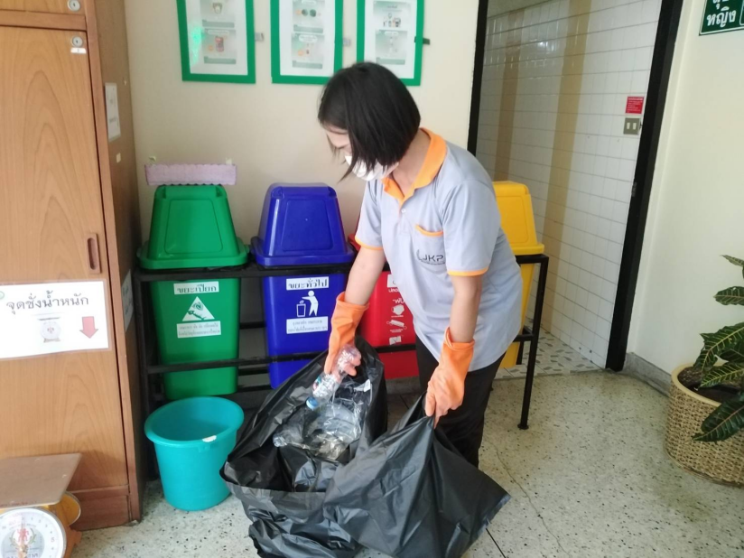
แม่บ้านทำการคัดแยกและชั่งขยะ
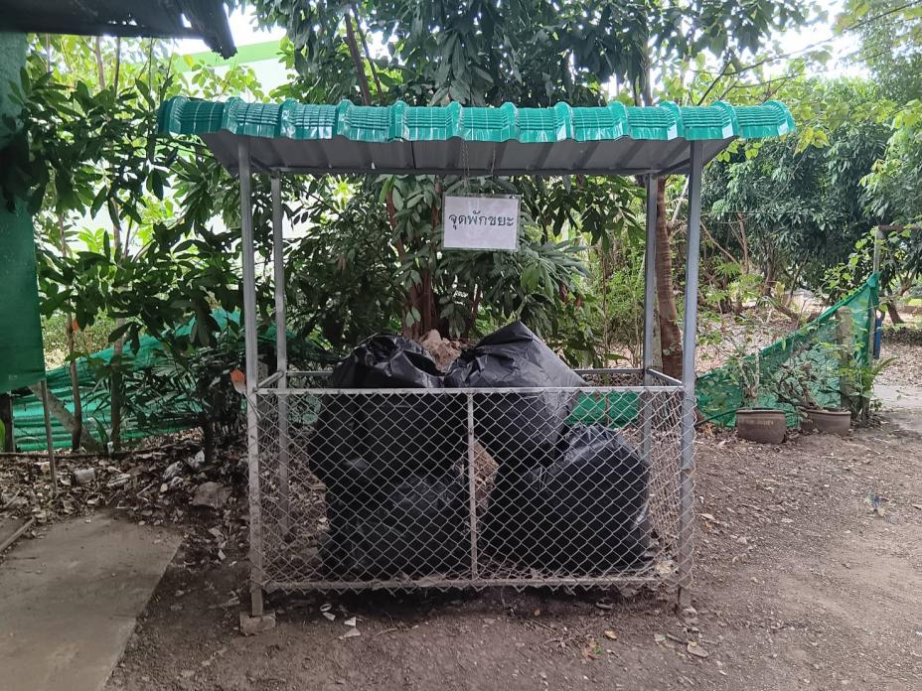
จุดพักขยะของสำนักงานคณบดีคณะผลิตกรรมการเกษตร

- ขยะรีไซเคิล เมื่อทำการคัดแยกขยะแล้ว ทำการแยกขยะที่สามารถนำมารีไซเคิลได้ เช่น ขวดน้ำพลาสติก ขวดแก้ว กล่องกระดาษ กระป๋อง นำมาจัดเก็บในจุดพักขยะเพื่อส่งให้ทางมหาวิทยาแม่โจ้ทำการรวบรวมและนำไปจัดการตามขั้นตอน

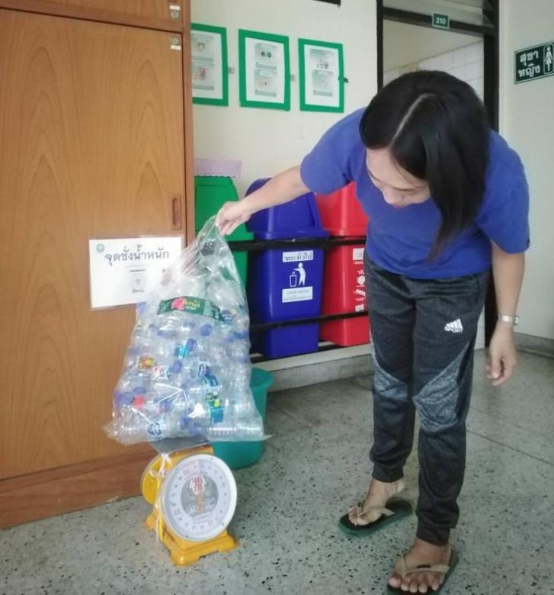

แม่บ้านทำการชั่งขยะและบันทึก

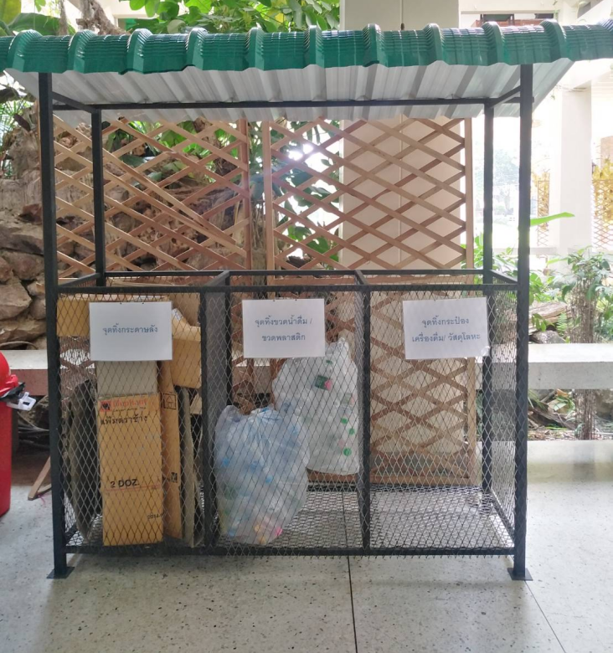

นำไปเก็บที่จุดพักขยะรีไซเคิล

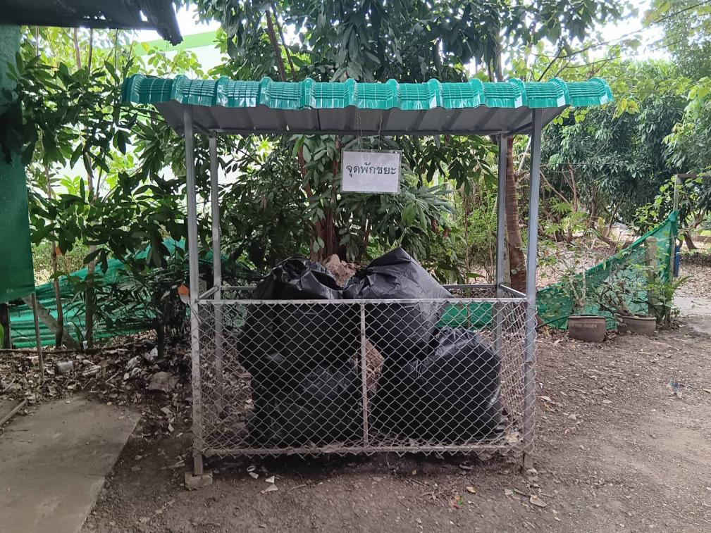

นำไปเก็บที่จุดพักขยะของคณะผลิตกรรมการเกษตร

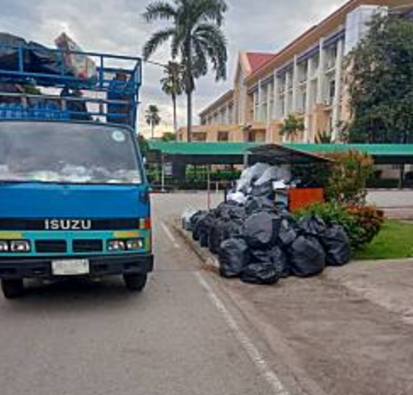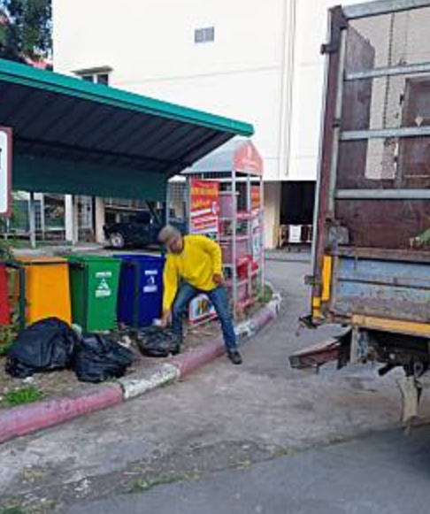

รถเข้ามาเก็บขยะเพื่อนำไปจัดการต่อไป

ส่วนกระดาษ A4 ที่ใช้แล้วภายในคณะผลิตกรรมการเกษตร แบ่งเป็นใช้แล้วหนึ่งหน้า ทำการแยกแล้วนำไปชั่ง เก็บไว้เพื่อนำกลับมาใช้งานใหม่ ส่วนกระดาษที่ใช้แล้วสองหน้า จัดเก็บเพื่อรอจำหน่ายต่อไป

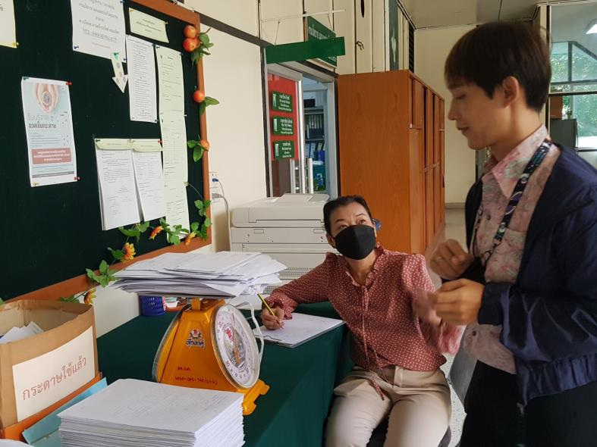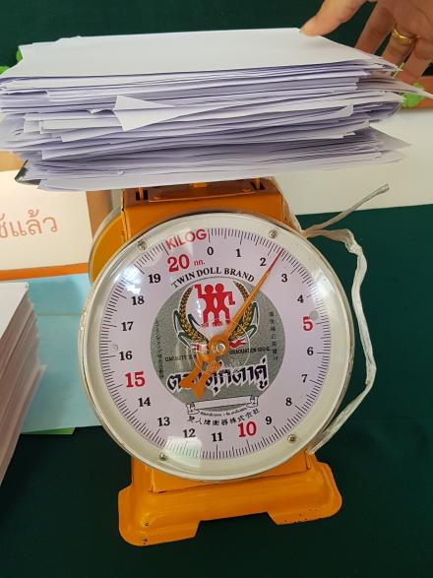

ชั่งกระดาษที่ใช้แล้ว

- ขยะเปียก หรือขยะอินทรีย์ คือขยะที่เน่าเสียและย่อยสลายได้เร็ว เช่น เศษอาหาร เปลือกผลไม้
เศษผัก เนื้อสัตว์ เศษใบไม้แห้ง
ขยะจากใบไม้ คณะผลิตกรรมการเกษตรมีต้นไม้ใหญ่รอบบริเวณคณะ จึงทำให้มีใบไม้ปริมาณมาก ซึ่งมีเจ้าหน้าที่กวาดใบไม้รวบรวมไว้และนำมาชั่ง หลังจากนั้นนำไปไว้ที่จุดบ่อพักเพื่อทำปุ๋ยหมักต่อไป

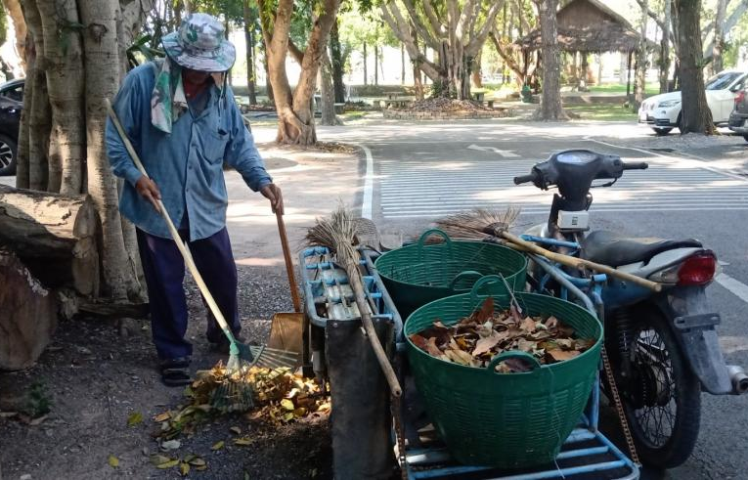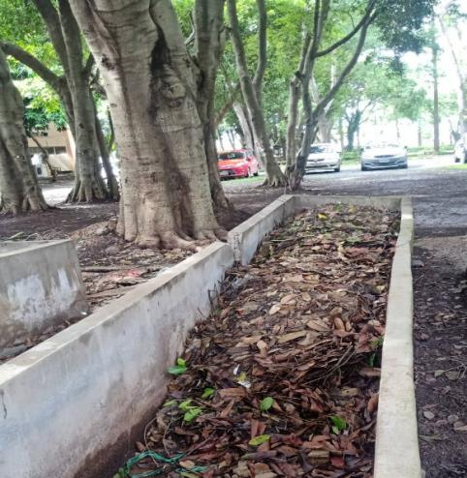

เจ้าหน้าที่กวาดใบไม้ นำไปชั่งและบันทึกข้อมูล

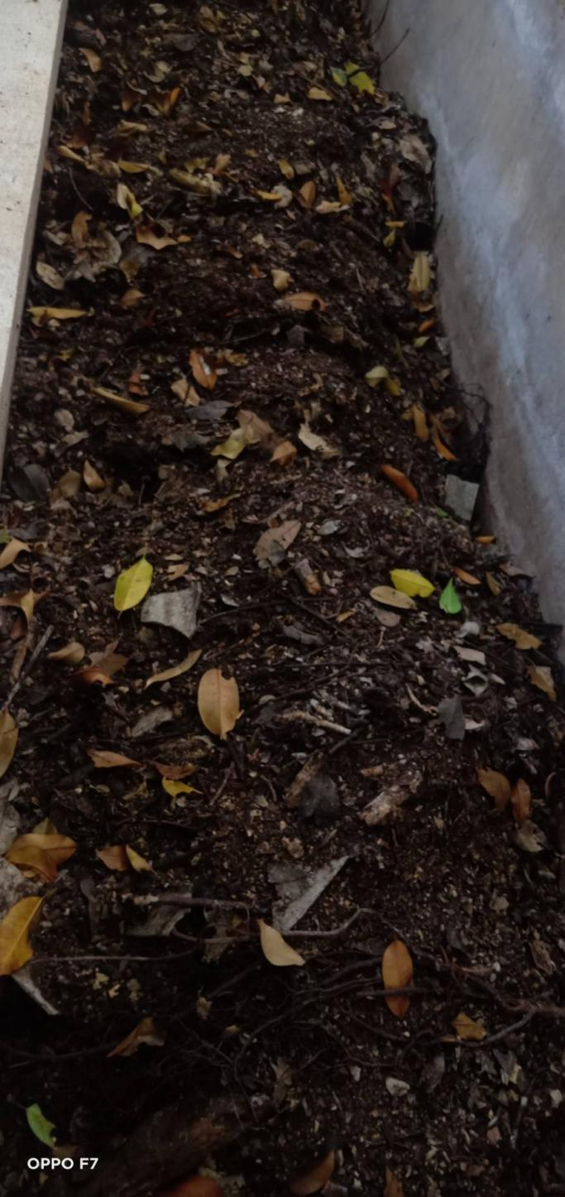

นำไปใส่บ่อซีเมนต์เพื่อทำปุ๋ยหมัก

เศษอาหารที่เหลือจากการรับประทานของบุคลากร จะมอบหมายให้แม่บ้านทำการจัดเก็บเศษอาหารจากถังทิ้งเศษอาหาร แล้วนำมาชั่ง และบันทึกปริมาณทุกวันในเวลา 16.00 น. แล้วนำมาเทในถังหมักรักษ์โลก

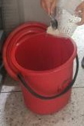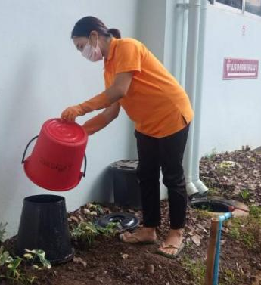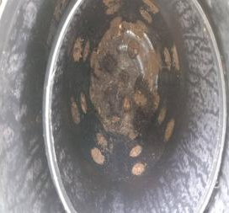
ถังทิ้งเศษอาหาร ชั่งบันทึกข้อมูลแล้วนำไปทิ้งในถังหมักรักษ์โลก

เศษอาหารจากถังดักไขมัน เมื่อแม่บ้านทำความสะอาดถังดักไขมันแล้วจะนำเศษอาหารที่อยู่ในถังดักไขมันใส่ในถังหมักรักษ์โลก
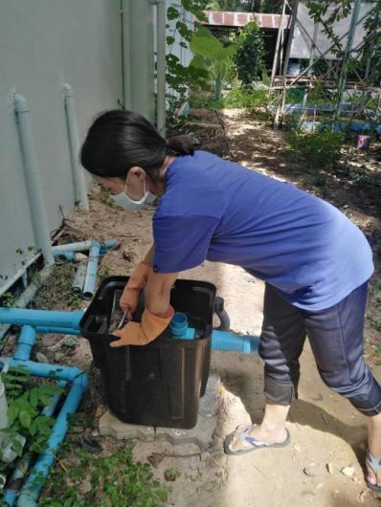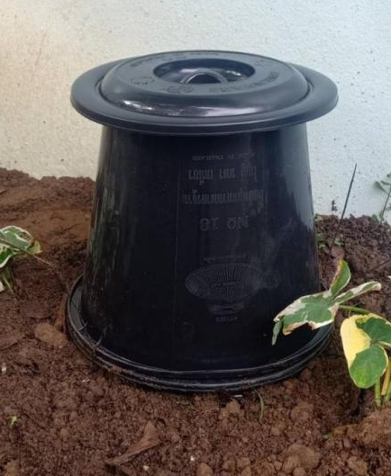
ล้างทำความสะอาดถังดักไขมัน นำเศษอาหารที่อยู่ในถังดักไขมันใส่ในถังหมักรักษ์โลก
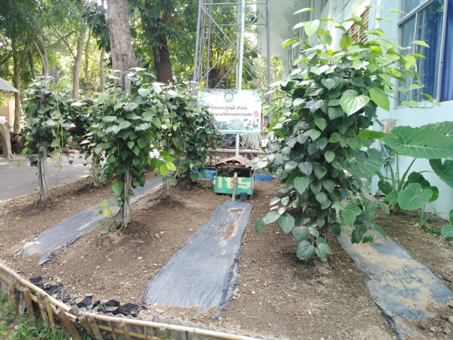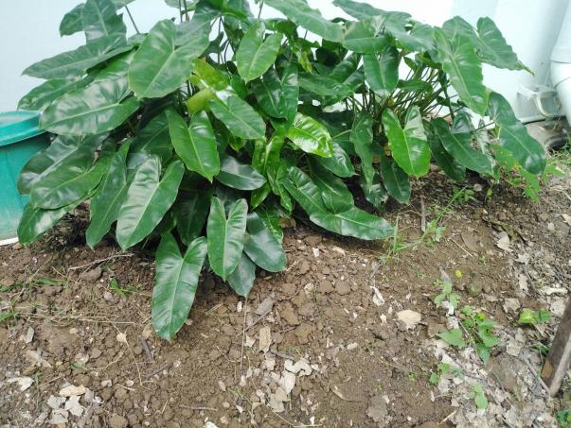

นำปุ๋ยที่ได้จากเศษอาหาร และใบไม้มาใช้ประโยชน์

- ขยะติดเชื้อ ส่วนใหญ่เป็นพวกหน้ากากอนามัย เมื่อมีปริมาณมาก ทำการจัดเก็บเพื่อให้กองกายภาพและสิ่งแวดล้อมนำไปเผาในเครื่องต้นแบบ

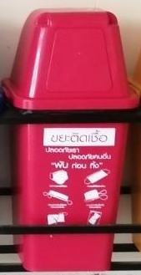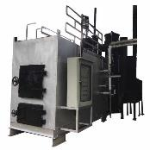

ทำการชั่งและบันทึกข้อมูล นำส่งให้กองกายภาพและสิ่งแวดล้อมไปเผาเพื่อผลิตเป็นพลังงานไฟฟ้า

- ขยะอันตราย มีการคัดแยกขยะและนำมาชั่งก่อนนำไปจัดเก็บที่จุดพักขยะอันตราย เพื่อรอรับรถขยะของกองกายภาพและสิ่งแวดล้อมมารับไปจัดการ

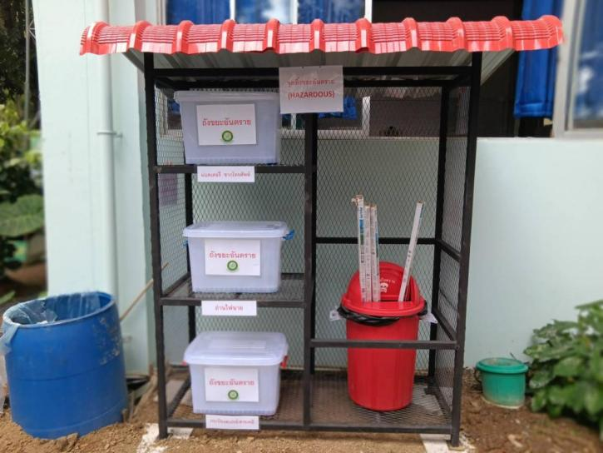

จุดทิ้ง และจุดพักขยะอันตรายของคณะผลิตกรรมการเกษตร

